Salam hörmətli saytımızın istifadəçiləri. İnternet portalımızın bu səhifəsində sizə, müxtəlif maraqlı kino, serial və digər maralı filmlərin **türkcə dublyajında** olan online kino saytlarını təqdim edəcəyik. Bu saytlar xüsusi şəkildə araşdırılmış, sizin üçün ən keyfiyyətliləri və rahat istifadə oluna bilənləri seçilmişdir. Bir çox dünya dövlətləri kimi Türkiyədə də, **xarici filmlər** yüksək şəkildə tərcümə edilirlər. Keyfiyyətli dubyaj da öz növbəsində bu filmləri rahat baxımlı edir. Məqsədimiz odur ki, siz **xarici filmləri** internetin axtarış servislərində axtarmayasız, vaxtınızı itiməyəsiz. Bir başa bizim bu portalımıza daxil olub ən yaxşı **türkcə dublyaj filmləri** saytlarını istifadə edəsiz. Həqiqətən hal hazırda internet dünyasında, bu cür saytlar çoxdur və bu saytları, axtarış sistemlərində axtarmaq mümkün olsa da, həmişə keyfiyyətlilərinə rastlaşmaq olmur. Gəlin artıq bu saytlarla tanış olaq.

İlk əvvəl təqdim edəcəyimiz **türkcə dubyaj film izlə** saytı **“Fullhdfilmizlesene”** –dır

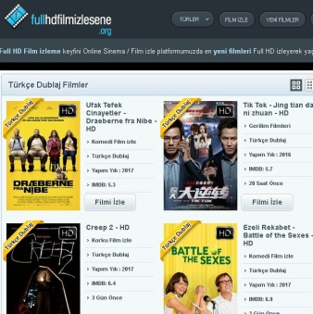 Sayta daxil ol!

<https://www.fullhdfilmizlesene.org/filmizle/turkce-dublaj-filmler-izle>

Bu saytda dünyanın müxtəlif məşhur filmlərinin turkcə tam şəkildə səsləndirilmələri ilə verilmişdir. Həmçinin də bu portal axtarış sitemlərində də yüksək reytinqə sahibdir. Nəticə etibarı ilə də onu qeyd edə bilərik ki, **türkcə dublyaj filmləri** təqdim edən kataloqların içərisində ən yaxşılarından biridir.

İkinci bu kateqiyadan olan sayt **“Fullfilmizlesin”** –dır

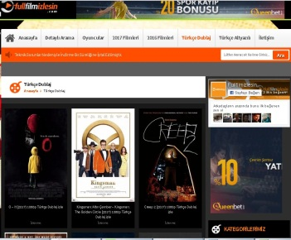 Sayta daxil ol!

<http://www.fullfilmizlesin.com/izle/turkce-dublaj/>

Axtarış servislərində **film izle türkcə dublyaj** yazsanız rahatlıqla bu saytı da ön sırada görə biləcəksiniz. Xarici filmlərin müxtəlif janrlarında kinolar bizə yaxın qardaş türk dilinə tərcümə edilib. Səhifənin sağ tərəfində kinolar mövzu və tarixlərinə görə sıralanmışdır. Misal üçün burada 2017 ci il bölməsinə daxil olsanız, ən son filmlıəri izləyə biləcəksiniz.